Ziele
- Korrekte Ausstellung von Verordnungen für Versorgungen mit medizinischen Kompressionsstrümpfen (MKS) der unteren Extremitäten sowie mit An- und Ausziehhilfen
- Reibungsloser Abrechnungsvorgang
- Zeitersparnis für Verordner, Versorger und Patienten

Definition
Medizinische Kompressionsstrümpfe (MKS) gehören zu den Hilfsmitteln. Nach §33 SGB V sind sie zu Lasten der gesetzlichen Krankenversicherung (GKV) verordnungsfähig. Die Verordnung belastet nicht das Arznei- und Verbandmittelbudget. MKS sind in der Produktgruppe 17 im Hilfsmittelverzeichnis aufgeführt. Die meisten An- und Ausziehhilfen sind ebenfalls als Hilfsmittel zugelassen und in der Produktgruppe (02 Adaptionshilfen) aufgeführt.

Grundsätzliches
- Die ärztliche Verordnung von MKS erfolgt unter Kennzeichnung von Feld Nummer „7“ zur Kennzeichnung einer Hilfsmittelverordnung.
- Aus hygienischen Gründen stehen dem Betroffenen bei Erstverordnung zwei Paar MKS bzw., wenn nur ein Bein betroffen ist, zwei MKS als Wechselversorgung zu.
- Patienten haben alle sechs Monate aufgrund von Abnutzung das Anrecht auf eine Folgeverordnung von MKS. Ein übermäßiger Materialverschleiß, z. B. durch berufsbedingte übermäßige Beanspruchung oder körperliche Veränderungen, z. B. Beinumfangzunahme/-abnahme, können eine vorzeitige Neuverordnung rechtfertigen. Generell sind MKS in der Folgeverordnung nur in einfacher Stückzahl zu verordnen. Ausnahmen für Wechselverordnungen sind z. B. Änderungen im Beinumfang.
- Bei Patienten, die aus physischen Gründen MKS hoher Kompressionsklassen (z. B. KKL III) nicht selber anziehen können, ist die Verordnung zweier MKS mit niedrigeren KKL möglich. Beim Übereinanderziehen der MKS addieren sich die KKL auf. Eine weitere Möglichkeit ist die Verordnung von einzelnen Elementen, die nacheinander angezogen werden, z. B. Vorfußkappe, Capri-/Radlerhose und Kniestrümpfe sowie das Einarbeiten von Reißverschlüssen.
- Strumpfart und Stärke des erforderlichen Andrucks, d. h. die Verordnung der jeweiligen KKL, orientieren sich an Diagnose, Lokalisation der Abflussstörung, klinischem Befund und Umfang der Beschwerden und Veränderungen, z. B. Schwere des Ödems. Eine starre Zuordnung einer KKL zu einer Diagnose wird nicht empfohlen. Ziel ist die Besserung des klinischen Befundes.
- Grundsätzlich ist immer die niedrigste wirksame KKL zu verordnen, da dies die Adhärenz der Patienten unterstützt.
- Jede sachgerechte Kompression, die regelmäßig getragen wird, ist besser als keine! Daher sollten bei der Verordnung Kompromisse hinsichtlich des Drucks gemacht werden. So gibt es in jeder Kompressionsklasse Material in drei unterschiedlichen Dicken und Festigkeiten (Stiffness) für verschiedene Beinformen. Generell werden schlankere Beine mit dünnerem Material und entsprechend kräftigere Beine mit festerem Material versorgt.
- Bei hohen Arbeitsdrücken, sehr unterschiedlichen Beinformen oder insbesondere lymphatischen Erkrankungen sowie Lipödemen sind flachgestrickte Maßanfertigungen erforderlich. Dies sollte symptomorientiert erfolgen, in Einzelfällen sind Rundstrickversorgungen möglich.
- Rundgestrickte MKS kommen in der Regel bei Venenerkrankungen zum Einsatz. Ihnen sind Grenzen bei der Formgebung, insbesondere bei starken Variationen in den Extremitätenumfängen, gesetzt.

- Für die Therapie in der Erhaltungsphase beim floriden Ulcus cruris venosum (UCV) sind zweiteilige Ulkus-Kompressionsstrumpfsysteme, bestehend aus zwei Strümpfen, zu verordnen, siehe Verfahrensstandard (VS 008) „Kompressionstherapie beim Ulcus cruris venosum (UCV)“.
- Für die Mitverordnung einer An- und Ausziehhilfe ist ein weiteres Rezept erforderlich.
- Das An- und Ausziehen von MKS ab KKL I kann im Rahmen von häuslicher Krankenpflege verordnet werden.
Vor der Auswahl der richtigen Größe bei MKS sind die zu versorgenden Extremitäten in einem möglichst ödemreduzierten Zustand nach einer Adaptionsphase zu vermessen. Dies gilt sowohl für die Serien- als auch für die Maßanfertigung.
Beispiel:
- Indikation und Diagnose
- Hilfsmittelnummer oder Bezeichnung des Hilfsmittels
- Kompressionsklasse (KKL): I bis IV
- Anzahl: 1 Paar oder 1 Stück
- Länge: A-D Wadenstrumpf, A-F Halbschenkelstrumpf, A-G Schenkelstrumpf, A-T Kompressionsstrumpfhose/Bermuda, Capri, Leggings, Radler, Armstrumpf, Handschuh, Kompressionsmieder, Kompressionsgesichtsmaske
- Fußspitze: offen oder geschlossen
- Maßanfertigung bei Bedarf vermerken

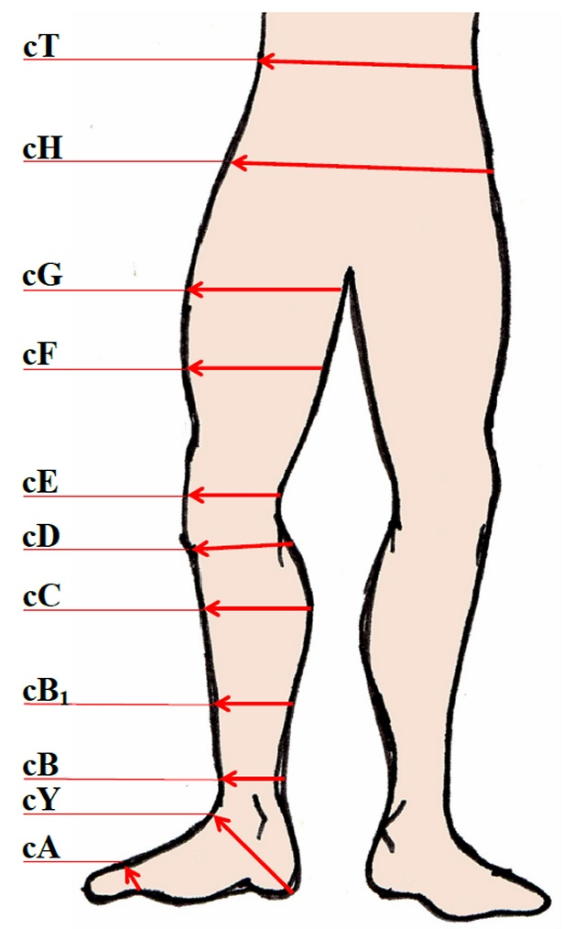
Zeichnung: Jan Hinnerk, Timm, Hamburg ©

Zusätzliche Vermerke, wenn erforderlich:
- Nutzung des Beiblatts gemäß Hilfsmittel-Richtlinie §7 Absatz 2 (siehe Anhang)
- Maßanfertigung
- Zusätze: z. B. Hosenschlitz, Pelotten, Reißverschluss, Leibteil mit Kompression
- Flachgestrickt
- Stiffnessbereich
- Befestigungen: z. B. Hautkleber, Haftband, Hüftbefestigung
- Erstversorgung/Wechselversorgung
- Mit dem Zusatz „Hausbesuch erforderlich“ kann der Versorger die Leistung in der Häuslichkeit abrechnen.
TIPP! Farbe, Muster, Strass, etc. sind frei wählbar. Der Patient sollte darüber aufgeklärt werden.

Verordnungsrelevante Indikationen für An-/Ausziehhilfen (lt. AWMF S2k-Leitlinie, 2026):
- Lähmungen
- Altersbedingte Kraftminderungen
- Arthrose/Rheuma
- Adipositas per magna
- weitgehende Wirbelsäulen-/Hüft-/Knieversteifungen
- degenerative Erkrankungen der Hände/im Handbereich
- Folge von Verletzungen/Amputationen

Hinweise
Jeder MKS eines jeden Herstellers sollte eine Kennzeichnung mit folgenden Informationen enthalten: Hersteller, Produktname, Spinnstoffzusammensetzung, KKL, Stiffness, Strumpftyp oder Größenbezeichnung sowie Wasch- und Pflegesymbole.

Deutsche Gesellschaft für Phlebologie und Lymphologie e. V. (2026). AWMF S2k - Leitlinie: Kompressionstherapie der Extremitäten mit Medizinischem Kompressionsstrumpf (MKS), Medizinischem Kompressionsverband (MKV) und Medizinischen adaptiven Kompressionssystemen (MAK). AWMF-Leitlinien-Register Nr. 037/005

Protz K, Timm JH (2026). Moderne Wundversorgung, 11. Auflage, Elsevier Verlag, München

Siehe Verfahrensstandard (VS 008) „Phlebologische Kompressionstherapie“

Erstellt | Geprüft auf Richtigkeit / Inhalt | Freigabe im Wundzentrum | Freigabe und Inkraftsetzung
09.08.2026 | 09.08.2026 | 09.08.2026
Standardgruppe  des  Wundzentrum Hamburg e.V. |   Dr. Pflugradt  Ltg. Standardgruppe | 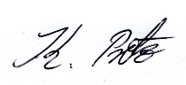  Kerstin Protz  2. Vorsitzende WZHH | PDL Ärztliche Leitung

